PandaMVC前端框架

文件状态：  [ ] 草稿  [√] 正式发布  [ ] 正在修改 | 文件标识：
文件状态：  [ ] 草稿  [√] 正式发布  [ ] 正在修改 | 当前版本： | 1.0
文件状态：  [ ] 草稿  [√] 正式发布  [ ] 正在修改 | 作 者： | 刘化罗
文件状态：  [ ] 草稿  [√] 正式发布  [ ] 正在修改 | 完成日期： | 2015/07/15

版本历史

日期 | 版本 | 修订者 | 修订说明 | 审核人

第一部分 Pandamvc框架概述
由于目前项目组内没有统一的开发框架，导致一些项目维护及稳定性一些问题。为了能够提高前端开发效率，让前端项目走向更易开发和更易维护的目的，所以需要整合前端开发框架。
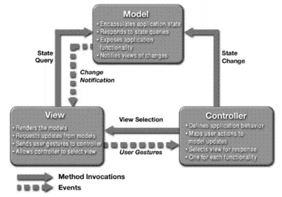

1.1 pandamvc介绍
Pandamvc框架是利用sammyjs（mvc框架）backbone，简单封装的mvc框架。它的基本类库依赖jquery。我们最终的愿景是实现不依赖sammyjs 和 jquery的mvc框架。
框架选择的原因：live die >on off
jquery：Jquery是继prototype之后又一个优秀的Javascrīpt框架。它是轻量级的js库(压缩后只有21k) ，它兼容CSS3，还兼容各种浏览器 （IE 6.0+, FF 1.5+, Safari 2.0+, Opera 9.0+）。jQuery使用户能更方便地处理HTML documents、events、实现动画效果，并且方便地为网站提供AJAX交互。jQuery还有一个比较大的优势是，它的文档说明很全，而且各种 应用也说得很详细，同时还有许多成熟的插件可供选择。jQuery能够使用户的html页保持代码和html内容分离，也就是说，不用再在html里面插入一堆js来调用命令了，只需定义id即可。
sammyjs框架: sammyjs（介绍）是一个小巧（压缩仅5.2k）、组件化（插件扩展方便）、干净、轻松的mvc框架。
easymvc框架是Pandamvc精简的一个mvc框架，该框架依赖jquery版本，是定义了一个js开发流程的框架。简单易学易用。

1.2 pandamvc路由配置
Pandamvc的路由使用的是sammy的路由，只是简单的封装形成一个新的流程。
简单的配置如下：
{
context : {
homeURI : '#/im/home', //主页地址配置
templateSuffix : "tpl", //模版后缀名配置
before_controller : null, //所有uri请求执行之前执行的controller
after_controller : null, //所有uri请求执行之后执行的controller
refresh : false, //uri跳转，如果uri已经访问过是否刷新。
refreshFlag : "true" //uri参数中存在该参数，则将会刷新页面，否则不刷新。
},

main_uri : {
extend : null,
uri : '#/im/home',
layout : [{
controller : LoginController
},{
selector : '#user_info', //模版渲染后，需要更新的dom节点
template : 'templates/userInfo.tpl', //需要渲染的模版
controller : UserInfoController //需要执行的控制器
}],
controller : null
}
}

如果一个window.location.href 能够匹配到uri，则业务流将会跳转到layout中，引擎将会并行执行所有的controller。这就是路由的全部，是否很简单。

1.3 pandamvc控制器
正如路由一样，pandamvc的控制器依然简单无比。Controller它是一个类，或许你也可以把它看作接口（如果你是一个java或c++开发者），它的定义如下：

Controller = Class.create({
server: function() {},
addEventListener: function() {}
});

定义是否很简单，一个server方法，当路由进入控制器后，引擎将自动执行controller的server方法。为了方便我们提供了一个实现类basecontroller，它有如下属性：

sammyApp: null, //sammy全局对象
context: null,//sammy上下文对象
params: null,//sammy 的params对象
append: null,//模版渲染时，true是将渲染出来的内容添加到dom对象中，false则直接替换dom中的内容。例如：$(‘.div’).html(‘’);
selector: null,//jquery格式的selector
template: null,//模版变量
_data: null,//渲染模版使用的数据域

通常我们的业务controller可以直接继承于basecontroller。

HeadController = BaseController.extend({

request: function() {},//其中发请求获取数据

addEventListener: function() {}//给dom节点添加事件

});

很简单我们只要关心请求发送，获取到的数据放入到this._data属性中，这样模版就能够得到这些数据。最后在addEventListener中把dom节点需要添加的事件添加上，到此你的事情已经干完。无痛的前端开发由此而生。

1.4 pandamvc模版
pandamvc模版使用的是jquery创始人john resig开发的一个微型模版引擎。

<div id="<%=id%>" class="<%=(i % 2 == 1 ? " even" : "")%>">
<% for( one in data) { %>

<%

<div class="grid_1 alpha right">
<img class="righted" src="<%=profile_image_url%>"/>
</div>
<div class="grid_6 omega contents">
<p><b><a href="/<%=from_user%>"><%=from_user%></a>:
</b> <%=text%></p>
</div>
</div>

它使用简单的<% %> 来包含js代码片段，你可以在<% %>中使用任意的js编码规范。
<%= %> 用来输出变量值，没有其它多余的规则，它就是这么小巧而简单。在控制器中，你可以通过this.context.render(this.template, this._data).replace(this.selector); 来渲染模版。

1.5 pandamvc实例
一个目录结构规范：
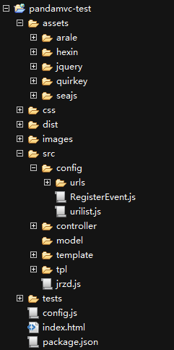
目录含义：
- assets 目录下主要存放不经常变的通用模块、通用资源文件和第三方类库
- src 下存放很多app相关自定义的业务、功能模块。其中**app**这个目录可以看做是一个大的模块项目，其中里面的js文件可以认为是子模块

第二部分 Protocol请求

框架模块划分
UrlParam 的配置：
必有参数：
external //客户端 提供给页面对象。
extend //继承param。
requestType //默认请求方式，请求类型(clientRequest:调用客户端程序, hexinAjax:调用长连接, ajax:ajax请求)
url //提供的请求函数
parameter //请求方法的参数
success //成功的方法
model //model
forceRefresh //是否强制刷新
storeTime //缓存的时间

提供请求类型目前有：
Protocol.RequestType.ajax //ajax 请求方式
Protocol.RequestType.hexinAjax // 客户端提供的 ajax请求方式
Protocol.RequestType.clientRequest // 客户端提供对象请求方式。
uivalent:
{
defaultParam : {
external : 'InstantMessager', //客户端 提供给页面对象。
extend : , //继承param。
url : 'sendRequest',//提供的请求函数
parameter : [{ //请求方法的参数
id : "",
time : (new Date()).getTime()
}],
//默认请求方式，请求类型(HexinExeType:调用客户端程序, HexinRequestType:调用长连接, NormalRequestType:调用短连接)
requestType : Protocol.RequestType.clientRequest,
success : function(options, result, textStatus), //ajax请求成功后调用的方法。
failure : function(options, jqXHR, textStatus, errorThrown), //ajax请求失败后调用的方法。
complete : function(options, jqXHR, textStatus), //请求结束后执行的方法。
forceRefresh : false, //是否强制刷新, 不缓存。
//(HexinRequestType、NormalRequestType)数据类型(默认json)
dataType : 'json',
type : 'GET', //GET,POST请求
result : {}
}
}
请求形式：

方式1：
var getContactParam = URLParam.getUrlParam('im_client.getContactTypeList');
getContactParam .scope = this;
getContactParam .parameter.imid = IMUser.getImid();
getContactParam .success = this.getContactTypeList;
Protocol.request(getContactParam );
请求成功后，跳转到请求成功方法。
方式2：
Protocol.request("im_client.cache_getValue", {"parameter":key, success:function(){

}
});
参数传入
方式3：
var result = Protocol.request("im_client.cache_getValue");
直接返回请求结果

第三部分 单元测试

3.1 介绍
作为开发人员，单元测试是不可或缺的环节。前端单元测试框架很多，我们要学习的东西也很多。如mocka，expect（断言），assets（断言），phantomjs（内嵌了chrome内核的命令行测试框架），mocha-phantomjs（mocha与phantomjs的整合），qunit等。其中包括浏览器和命令行单元测试。
mocha 是一个简单、灵活有趣的 JavaScript 测试框架，用于 Node.js 和浏览器上的 JavaScript 应用测试。
mocha的一个简单实例：

define(function(require) {
var protocol = require(‘protocol’);
describe('protocol', function() {

it('protocol.request usage', function() {
var param = URLParam.getUrlParam("ajax.leaveMessageRs");
protocol.request(param, {success:function(options, result, textStatus){
expect(result).to.eql({
"data" : "data",
"msg" : "OK"
});
}});
});

});
});

第四部分 项目构件部署

4.1 打包
打包工具我们选择了Grunt。
Grunt和 Grunt 插件是通过 npm 安装并管理的，npm是 Node.js 的包管理器。
Grunt 0.4.x 必须配合Node.js >= 0.8.0版本使用。；奇数版本号的 Node.js 被认为是不稳定的开发版。
在安装 Grunt 前，请确保当前环境中所安装的 npm 已经是最新版本，执行 npm update -g npm 指令进行升级（在某些系统中可能需要 sudo 指令）。
如果你已经安装了 Grunt，现在需要参考一些文档手册，那就请看一看 Gruntfile 实例 和如何 配置任务吧。
详细使用参考：中文使用文档。

第五部分 样例使用

5.1：第一步
index.html中载入必须的文件：
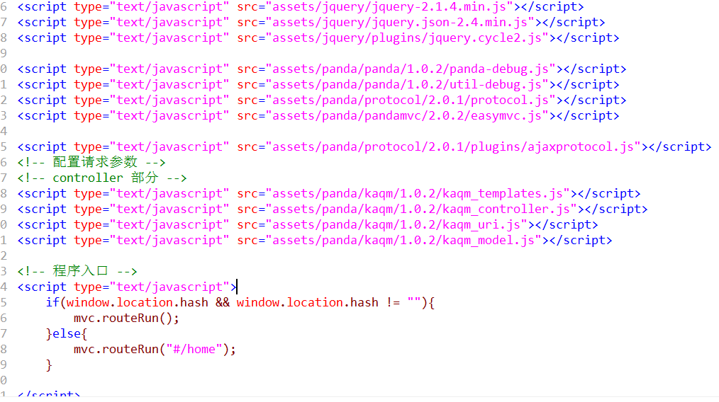
1. 文件之间有依赖关系，必须要按照一定的引入顺序；
2. 有注释的部分，除了程序入口不用改，其他的对应的增加和删除文件。当然也要更改相应的路径，其他的不用更改。

5.2：第二步
新建一个请求参数配置文件：比如UserInfoParam.js（要在index.html中引入）
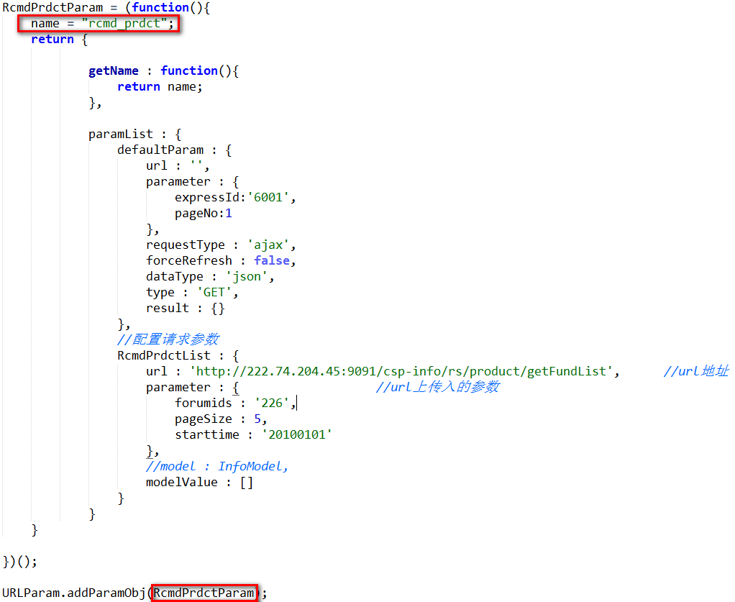
1. 自定义红色部分，即名字和命名空间。命名空间在第四步的sendRequest方法第一个参数中要用到。
比如这里是：rcmd_prdct；
- 注释的配置请求参数是自己定义的。名字RcmdPrdtList在第四步的sendRequest方法第一个参数中要用到。Url是请求地址；parameter是请求参数，其他的不用管。

5.3：第三步
配置URI
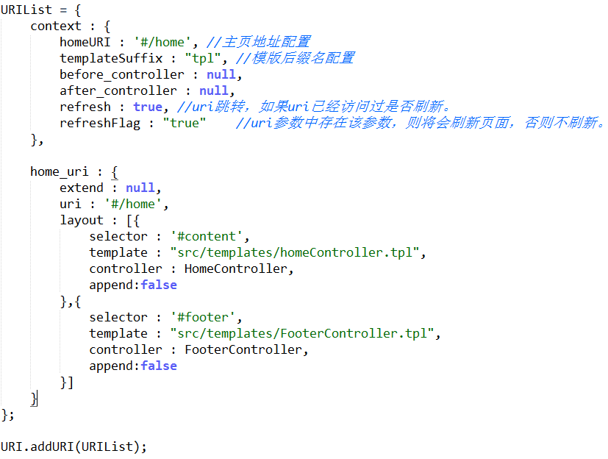
- Context里面的before_controller和after_controller每次请求的时候都会调用；Context里的refresh是用来标识是否每次加载模板的时候重发请求（简单说，是否强制刷新），为false,直接从缓存中取出模板；
homeURI：为url后面默认加的路由（根据home_uri的配置可以知道自动跳到HomeController）
2. Home_uri里面的append设置为false，会取代选择器里面的内容；为true是拼接到选择器里面

5.4：第四步
写好自己的控制器
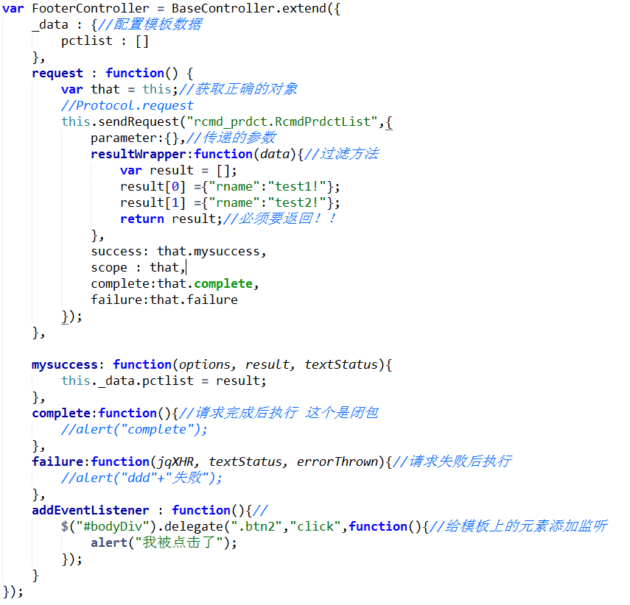
- 参看注释
- 注意点：每次请求成功后，都是先走resultWrapper，这个方法返回的result再给success方法；必须要配置scope为当前作用域！；不要直接在属性后面跟函数，会报错：比如succss:function(){alert(“调用成功”)};（因为this.sendRequest方法内部是根据你配置的scope调用相应的方法，这也就是为什么一定要配置scope的原因）
- addEventListener是添加你模板元素的监听

5.5：第五步
写好模板
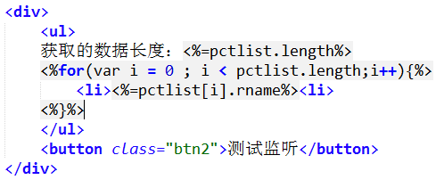
1. 代码写在<% %>中间。
2. 取值为<%= %>
3. 在模板中使用的变量必须在对应的controller中定义。

附加说明：
说明一：
第二步的defaultParams和你自己配的配置请求参数以及第四步的this.sendRequest的第二个参数，它们的配置会合并，后者会覆盖前者；(也就是说你的请求参数或者其他可以根据需要放到合适的地方)
如果requestType为ajax：
常用配置有：
dataType：“json”//默认是json，其他的有html，jsonp，script，text
url：//请求地址
yype：”GET”//默认是GET，其他请求类型POST
scope：//当前控制器的作用域
failure：function(textStatus, errorThrown)//对应于ajax的error方法
resultWrapper：function(result)//如果配置了该方法，ajax请求成功后首先走该方法
success：function(options, result, textStatus)//ajax请求成功后调用该方法

还可以配置的有：
afterSuccess：function(options, result, textStatus)//调用成功后首先执行这个方法（主要是用来缓存的）
accepts、async、beforeSend、cache。。(查看ajax请求的详细说明)

说明二：
提供请求类型目前有：
ajax //ajax 请求方式
hexinAjax // 客户端提供的 ajax请求方式
clientRequest // 客户端提供对象请求方式。

请求形式：直接配置requestType

说明三：
可以注册自己的请求方法：参看ajaxprotocol.js源码
Protocol.registerRequest("ajax", {
type : "ajax",
getOptions : getAjaxOptions,
validateOptions : ajaxValidateOptions,
request : ajaxRequest,
registerEvent : ajaxRegisterEvent
});
说明四：
输入相应的路由可以直接跳到相对应的页面
比如：
file:///C:/Users/Administrator/Desktop/myDemo/index.html#/zxzx
直接跳到对应zxzx的模板

